**Lab 06**

Part 1

01.





02.



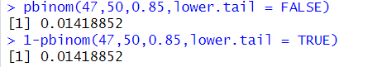

Part 2

01.





02.





03.



